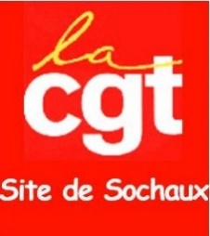
Face à l’augmentation des prix il faut augmenter les salaires !
Les prix s’envolent ! Mais pas nos salaires !
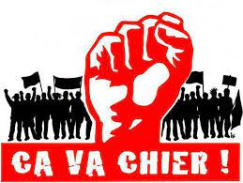
Pendant des années, patrons, journalistes et gouvernements nous ont rabâché qu’on ne pouvait pas augmenter les salaires car sinon les prix augmenteraient.
Aujourd’hui, les prix flambent et nos salaires restent au plancher et c’est encore plus difficile de vivre.
Que l’on soit en CDI, CDD, Intérimaires ou sous-traitants, le problème numéro 1 c’est de remplir le frigo et quand il faut remplacer celui-ci en panne c’est la catastrophe.
Les prix de l’alimentation sont en hausse constante, les prix de l’énergie, le carburant mais aussi l’électricité, le gaz, le fioul n’ont jamais été aussi hauts.
Et on apprend que malgré le covid, malgré l’inflation et la crise économique, les actionnaires du CAC40 continuent de s’enrichir. Les milliardaires sont de plus en plus nombreux, de plus en plus riches et les produits de luxe ne se sont jamais aussi bien vendus.
D’après le rapport 2022 d’OXFAM, la fortune des millionnaires Français a plus augmenté en 19 mois de pandémie qu’au cours de la décennie précédente, boostés par la suppression de l’ISF et la baisse de l’impôt sur les profits financiers. Les 5 plus grandes fortunes de France ont doublé leur richesse et possèdent à elles seules autant que les 40% de français les plus modestes.
Les actionnaires de Stellantis en font partie. Leur fortune est le fruit de notre travail, de nos salaires bloqués, des milliers de suppressions de postes, des surcharges de travail à chaque poste.
- En 2020 PSA affichait 2 milliards d’€ de bénéfices et FCA 300 millions d’€
- Pour les 6 premiers mois de 2021, Stellantis c’est déjà 6 milliards d’€ de bénéfices
- Pour toutes l’année 2021, ça va être combien ? 8, 9, 10 milliards ?
Il est grand temps de revendiquer des augmentations sur le salaire de base. C’est avec notre salaire qu’ont vit tous les mois et sur lequel est calculée notre future retraite.
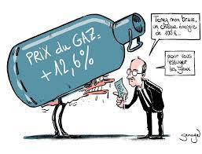
Chèque-inflation un nuage de fumée
Face au mécontentement qui grandit, le gouvernement a essayé d’éteindre le feu avec son « chèque-inflation » de 100€. Notons au passage que donner 100€ à ceux qui gagnent moins de 2000€ net par mois, c’est reconnaitre qu’avec moins de 2000€ on ne vit pas bien et que l’on a besoin d’un complément.
Mais il faut dire haut et fort que ce n’est pas un chèque de 100€ une seule fois (sur la paye de fin janvier) qui va régler le problème et éteindre notre colère.
Manifestation et rassemblement le 27 janvier 2022 :
- Montbéliard à 14H place du champ de foire !
- Belfort à 10H maison du peuple !
Le mot d’ordre national couvre l’ensemble des salariés se déclarant en grève sur cette journée !
Nous demandons aux salariés de ne pas remplacer les grévistes, car cela fait le jeu du patron et de la division !
Négociation salaires du 1er février ; revendications CGT !
La première réunion de négociation sur les salaires se tiendra le 1er février au matin la CGT revendiquera :
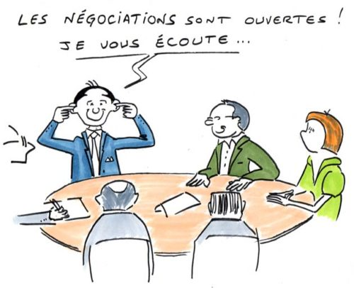
Augmentation générale uniforme du salaire de base pour tous les CDI, CDD, et intérimaires
- Augmentation générale des salaires de 400€ avec un salaire minimum de 2000€ net.
- Un rattrapage salarial global équivalant à l’ensemble de la perte subie des 8 dernières années.
- Egalité de traitement entre les intérimaires et les CDI : tous les intérimaires doivent bénéficier de l’augmentation de salaires quelle que soit leur date d’arrivé sur les sites PSA.
Concernant les salariés intérimaires
- Le paiement à 100% du chômage en fin de mois.
- Le passage automatique au coefficient 170 à 180 points au bout de 6 mois.

- La prise en compte dès le 1er jour de travail de la qualification et de l’expérience professionnelle.
Concernant l’égalité Femme/Homme
- Egalité salariale entre les femmes et les hommes avec un rattrapage pour celles qui n’ont pas eu d’évolution salariale.
Prime de transport
- Revalorisation de la prime de transport et son indexation sur l’augmentation du prix du carburant.
- Prise en charge à 100% des titres de transport en commun.
- Remise en place des transport collectifs supprimés.
Restauration
- Revalorisation de la prime d’équipe et prise en charge à 70% de l’employeur aux frais de restauration.
Salariés en VSD/ SD/ SDL
- L’arrêt immédiat du vol sur leurs primes et le paiement de la rétroactivité des sommes volées (majoration).
Levée immédiate de toutes les mesures de baisse salariale du NCS et du NEC
- Retour au paiement à 45% des heures supplémentaires au lieu de 25%
- Abolition du système de compteur et abandon du principe de modulation.
- Le paiement des heures supplémentaires pour les salariés qui le souhaitent.
- Indemnisation chômage à 100%.
- Rétablissement du barème de l’ACCAC d’avant le NCS.
- Abandon de la mesure de contrat à temps partiel pour les équipes de nuit.
- Retour de la Prime d’Evolution Garantie (PEG) pour les salariés de plus de 20 ans d’ancienneté.
- Pour les salariés de Douvrin, le versement de l’équivalent de la prime de rentrée qui leur a été volée lors de la convergence des statuts.
- Pour les salariés d’Hordain, le versement d’une augmentation générale de 1% par année de blocage des salaires (2013 à 2016) donc 4% au total au titre de l’accord de compétitivité de 2012.
Concernant les salariés de Vesoul : retour aux 35H et la fin du travail gratuit
Santé
- Mutuelle : prise en charge à 100% par l’employeur.
- Rétablissement de la subrogation des indemnités de la Sécurité Sociale sur tous les sites du groupe et le retour d’un service paye permanent sur tous les sites.

